# Permisos de archivo en Linux

## Descripción del proyecto

| Parameter | Description                       |

| :-------- | :-------------------------------- |

| `pwd`| Prints the working directory. Imprime el directorio de trabajo actual. No tiene argumentos, simplemente se ejecuta como pwd y la salida será la ruta del directorio actual. |

| `ls` | Muestra los nombres de los archivos y directorios en el directorio de trabajo actual. Puedes usar opciones como -l para obtener una lista detallada o -a para incluir archivos ocultos. Por ejemplo, ls -la muestra todos los archivos y directorios, incluyendo los ocultos, en formato detallado. |

| `cd` | Cambia el directorio de trabajo actual. Por ejemplo, cd `/home/user` cambiará el directorio actual a `/home/user`. Puedes usar cd .. para subir un nivel en la estructura de directorios o cd sin argumentos para ir al directorio home del usuario. |

| `cat` |Muestra el contenido de un archivo. Por ejemplo, cat updates.txt mostrará todo el contenido del archivo updates.txt. |

| `head` |Muestra solo el comienzo de un archivo; 10 líneas por defecto. Puedes especificar un número diferente de líneas con la opción -n. Por ejemplo, head -n 5 updates.txt mostrará las primeras 5 líneas del archivo updates.txt. |

| `tail` | Muestra solo el final de un archivo; 10 líneas por defecto. Puedes especificar un número diferente de líneas con la opción -n. Por ejemplo, tail -n 5 updates.txt mostrará las últimas 5 líneas del archivo updates.txt. |

| `less` |Muestra el contenido de un archivo, una página a la vez. Por ejemplo, less updates.txt permite navegar por el contenido de updates.txt con facilidad. Puedes avanzar con la tecla Space y retroceder con la tecla b. |

| `grep` |  Busca texto dentro de un archivo. Por ejemplo, grep "error" updates.txt busca la palabra "error" dentro del archivo updates.txt y muestra todas las líneas que contienen esa palabra. Puedes usar opciones como -i para una búsqueda sin distinción entre mayúsculas y minúsculas o -r para buscar en directorios de forma recursiva. |

| `find` |Busca archivos y directorios en una jerarquía de directorios. Por ejemplo, find `/home/user` -name "archivo.txt" buscará un archivo llamado archivo.txt dentro del directorio `/home/user` y sus subdirectorios. Puedes usar diferentes opciones como -type para especificar el tipo de archivo o -exec para ejecutar un comando en cada archivo encontrado.|

| `mv` | Mueve o renombra archivos y directorios. Por ejemplo, mv archivo.txt `/home/user` moverá archivo.txt al directorio `/home/user`. También puedes usarlo para renombrar archivos, como en mv viejo_nombre.txt nuevo_nombre.txt. |

| `cp` | Copia archivos y directorios. Por ejemplo, cp archivo.txt `/home/user` copiará archivo.txt al directorio `/home/user`. Puedes usar la opción -r para copiar directorios de forma recursiva, como en cp -r directorio `/home/user`. |

| `echo` | Muestra un texto en la terminal. Por ejemplo, echo "Hola Mundo" imprimirá "Hola Mundo" en la terminal. Puedes usarlo para mostrar variables de entorno, como en echo $HOME que mostrará el directorio home del usuario actual. |

| `nano` | Un editor de texto en la terminal. Por ejemplo, nano archivo.txt abrirá archivo.txt en el editor de texto nano para que puedas editarlo. |

| `rmdir` | Elimina directorios vacíos. Por ejemplo, rmdir directorio_vacio eliminará el directorio llamado directorio_vacio si está vacío. Si el directorio contiene archivos o subdirectorios, el comando fallará. |

| `rm` | Elimina archivos y directorios. Por ejemplo, rm archivo.txt eliminará archivo.txt. Puedes usar la opción -r para eliminar directorios y su contenido de forma recursiva, como en rm -r directorio. La opción -f fuerza la eliminación sin pedir confirmación. |

| pipe se parece -> `l` | Ejecuta un comando dentro de otro comando. Por ejemplo, echo \date imprime la fecha actual. Es decir que el primer comando saldra un resultado y de ese resultado funcionara como entrante para el segundo comando, Ejemplo con `ls` saca una lista de los archivos junto con una pipe le indicamos que esa salida se use para que ejecute con el segundo comando `grep` -> **\*\*ls I grep palabra_buscada\*\***   |

| `chmod` | Cambia los permisos de archivos y directorios. Permite modificar los permisos de lectura, escritura y ejecución para el propietario (owner), el grupo (group) y otros (others). |

## Comprobar detalles del archivo y del directorio

## Tarea 1: Verifica los detalles de archivos y directorios

En esta tarea, debes explorar los permisos del directorio projects y los archivos que contiene. El lab comienza con /home/researcher2 como el directorio de trabajo actual. Esto se debe a que estás modificando permisos de archivos y directorios que pertenecen al usuario researcher2.

* Navega hasta el directorio projects.
* Obtén una lista del contenido y los permisos del directorio projects.
* Verifica si existen archivos ocultos en el directorio projects.

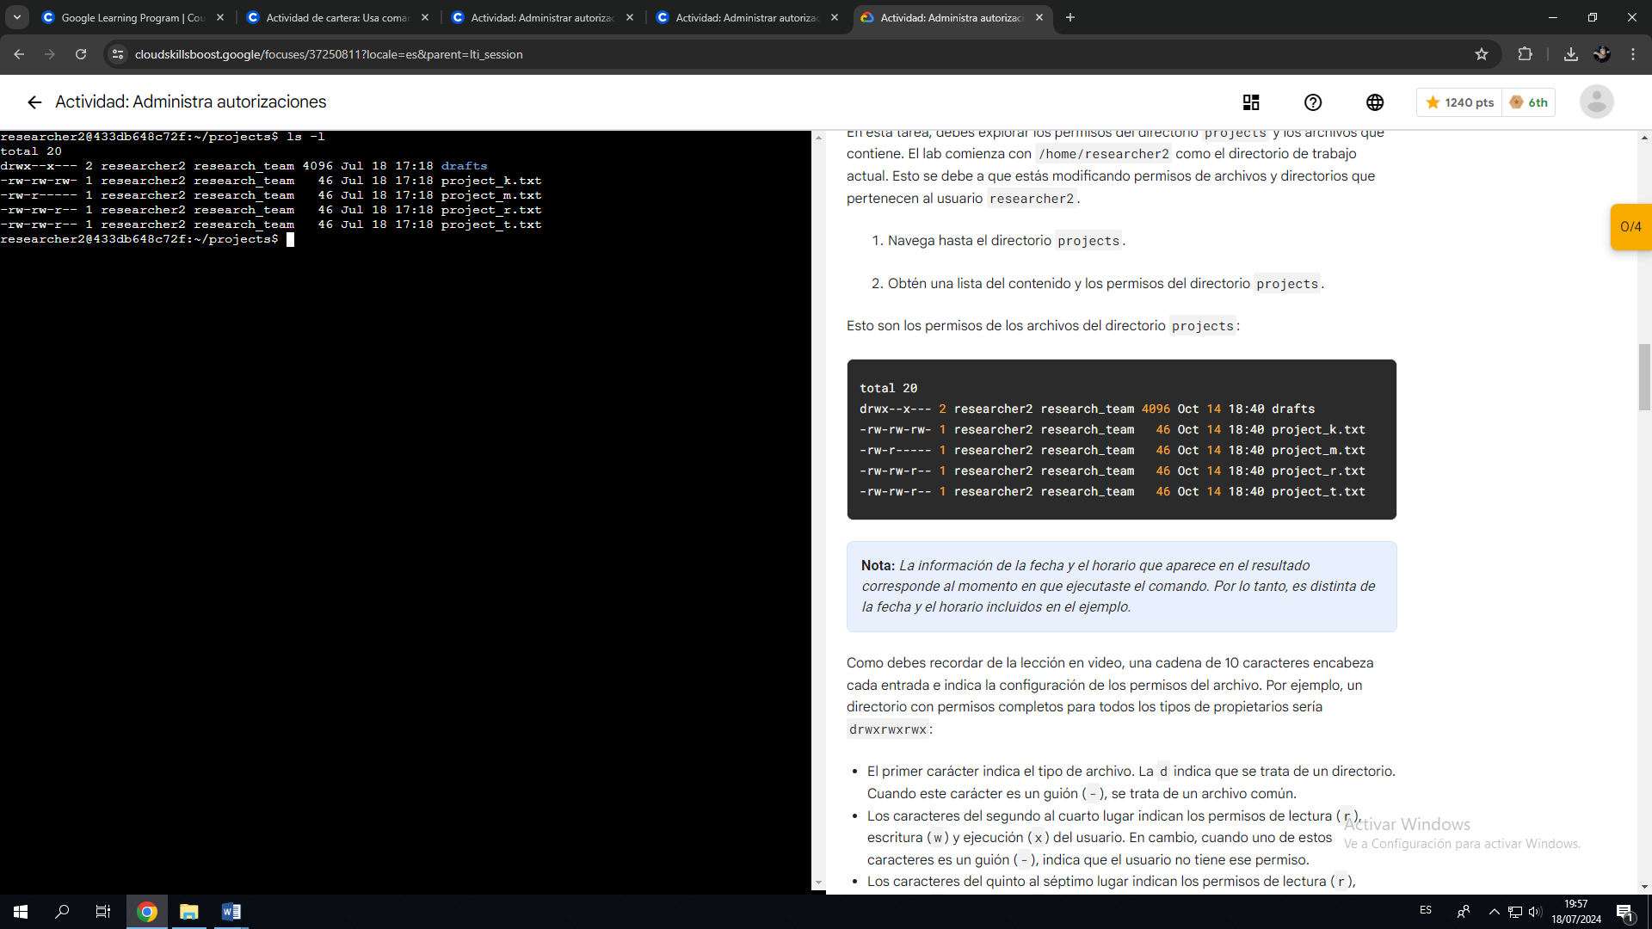

Tarea 2: Cambia los permisos de archivos

* Verifica si algún archivo del directorio projects tiene permisos de escritura para el tipo de propietario 'otro'.
* Cambia los permisos del archivo que hayas identificado en el paso anterior, de modo que otros usuarios no tengan permisos de escritura. En el siguiente comando, reemplaza filename.txt por el nombre de archivo correcto:
* El archivo project_m.txt es restringido y nadie debería poder leerlo ni escribirlo, ni siquiera el grupo. Obtén una lista del contenido y los permisos del directorio actual y verifica si el grupo tiene permisos de lectura o escritura.

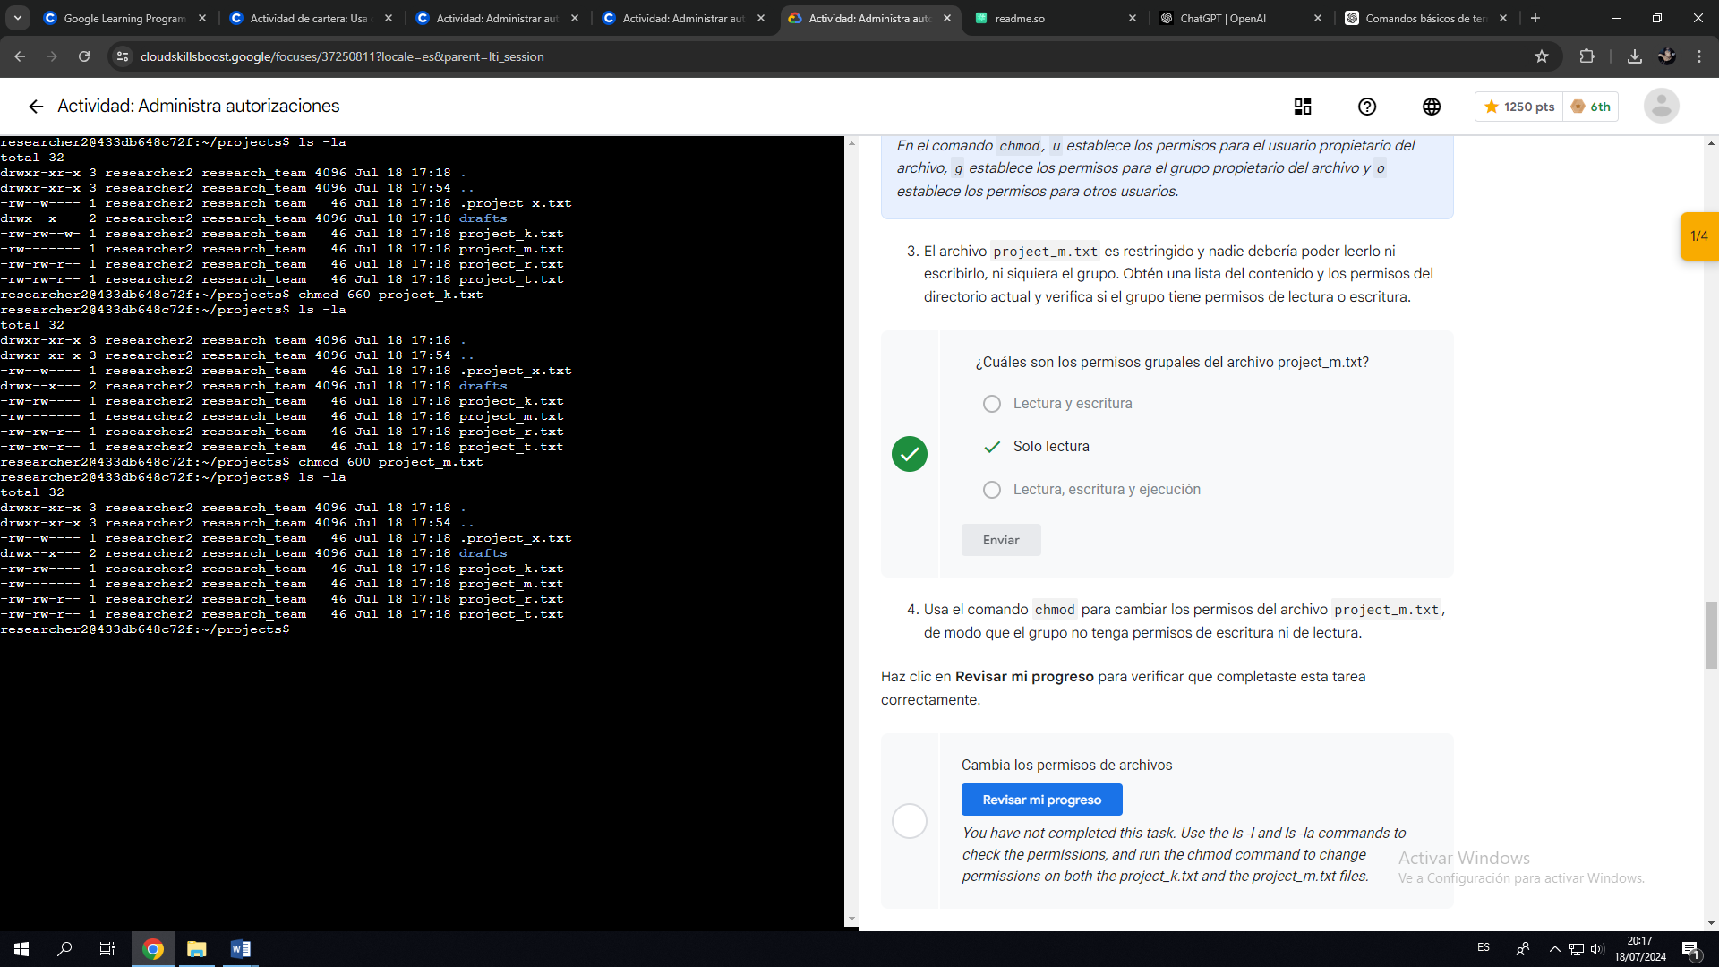

Tarea 3: Cambia los permisos de un archivo oculto

* Verifica los permisos del archivo oculto project_x.txt y responde la siguiente pregunta.
* Cambia los permisos del archivo project_x.txt, de modo que tanto el usuario como el grupo puedan leerlo, pero no escribirlo.

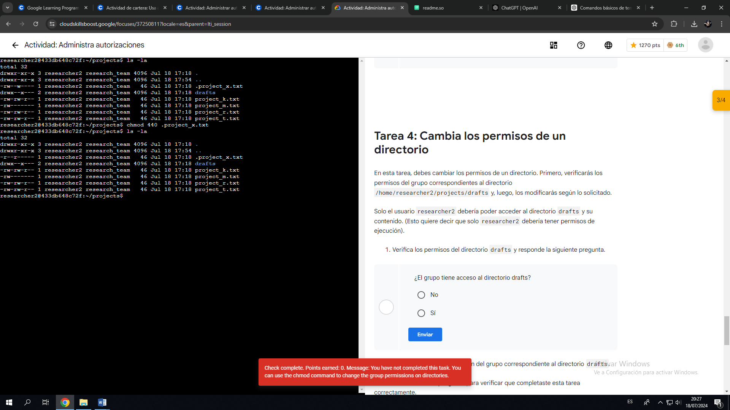

Tarea 4: Cambia los permisos de un directorio

* Verifica los permisos del directorio drafts y responde la siguiente pregunta.
* Quita el permiso de ejecución del grupo correspondiente al directorio drafts.

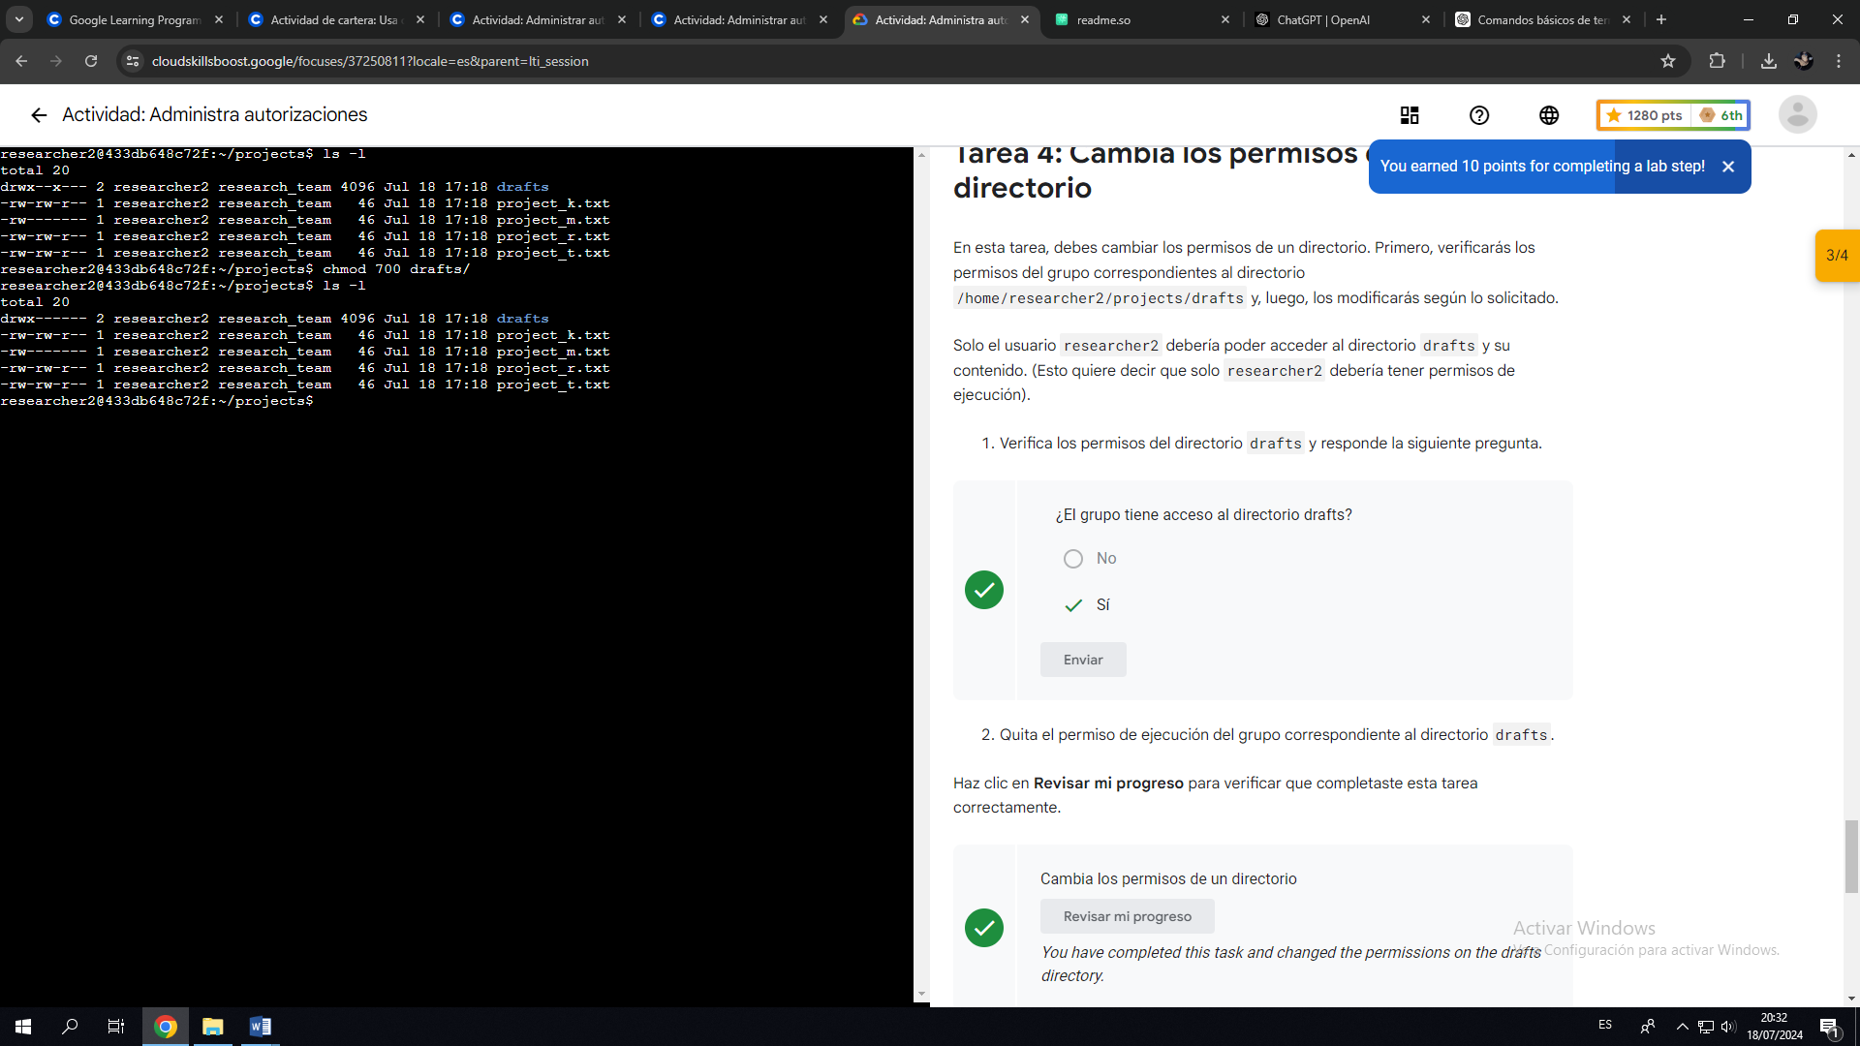

## Describir la cadena de permisos

[Agregar contenido aquí.]

## Cambiar permisos de archivo

[Agregar contenido aquí.]

## Cambiar permisos de archivo en un archivo oculto

[Agregar contenido aquí.]

## Cambiar permisos de directorio

[Agregar contenido aquí.]

## Resumen

[Agregar contenido aquí.]